Conjunto de Backup para Linux
A instalação do software BS Plus para Linux pode ser com interface gráfica ou com linha de comando. A baixo apresentamos como executar por interface gráfica mas focaremos em linha de comando.
Lembrando que, para poder configurar o software, sua conta deve estar ativa.

Acesso ao Painel Avançado
Para configurar o Backup em Linux, acesse o seu painel e sua conta de Backup e em “Avançado” crie um novo perfil de backup clicando no ícone “*”.
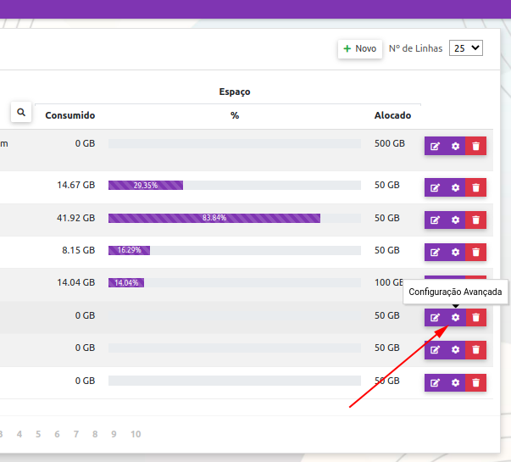
Escolha o tipo de backup e preencha os campos como:
- Nome do Backup
- Origem de Backup
- Agendamento de Backup
E demais campos de acordo com as suas necessidades, depois disso, você só precisa clicar em “Salvar”.
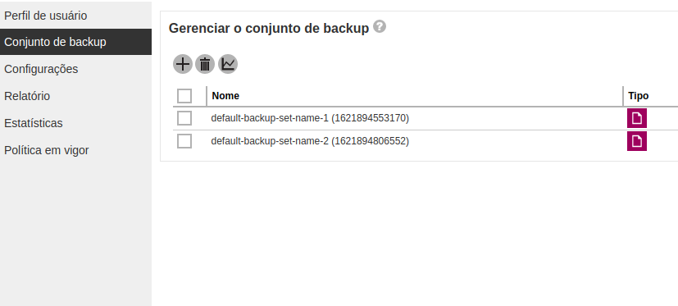

Acesso ao Terminal Linux
No linux, transfira o instalador do BS Blus, descompacte e instale o mesmo.
# Copiar para o destino
user@local $ scp bsplus-linux.tar.gz user@remote:~/
...
bsplus-linux.tar.gz 100% 272MB 87.5MB/s 00:03
# Acessar o servidor remoto
user@local $ ssh user@remote
...
user@remote $ ls -lsh
total 273M
273M -rw-rw-r-- 1 user remote 273M jun 30 10:33 bsplus-linux.tar.gz
# Executar a instalação como root
user@remote $ sudo su -
...
root@remote # mkdir /opt/bsplus
root@remote # cd /opt/bsplus
root@remote # wget http://bs.app.bkp.plus/cbs/download/obm-linux.tar.gz
root@remote # tar -zxf bsplus-linux.tar.gz
root@remote # bash obm-linux.sh
root@remote # ./bin/install.sh
Pronto. O software está instalado e agora faremos as configurações de suas rotinas.

Gerar Rotinas
Se o seu terminal possui acesso ao X corretamente, pode ser executado o comando de gerar/configurar as rotinas pela interface gráfica:
root@remote # cd /opt/bsplus
root@remote # ./bin/RunCB.sh
Se não possui, execute o comando de geração/configuração das rotinas pela linha de comando:
root@remote # cd /opt/bsplus
root@remote # ./bin/RunConfigurator.sh
Backup Server URL : app.bkp.plus
Port : 443
Protocol? (1) Http (2) Https : [tecle 2]
Enable Proxy (Y/N) ? [caso possua proxy, tecle Y, caso não tenha, tecle N]
Login Name : [insira seu usuário]
Password : [insira sua senha]
Após este passo, o instalador irá pedir para configurar os quesitos de criptografia para cada rotina de backup:
Do you want to set the encryption setting for this backup set? (Y/N)? [tecle Y caso deseje configurar criptografia ao backup]
Enable Encryption (Y/N) ? [habilitar criptografia, tecle Y caso deseje, tecle N caso não]
Choose Encryption Type
----------------------
(1). Padrão [esta opção criará uma senha criptográfica seguindo todas as questões de segurança]
(2). Senha de usuário [esta opção irá definir sua senha de acesso ao software como senha criptográfica]
(3). Personalizado [esta opção permitirá que crie uma senha criptográfica a sua escolha, utilizando as questões de segurança]
----------------------
Your Choice: [1, 2 ou 3, conforme sua escolha]
Após concluir as ações acima, pressione 8 para sair do configurador.

Chave de Criptografia
ATENÇÃO: Guarde esta chave de criptografia. Não existe forma de recuperar o backup sem esta chave.

Execução Manual
Para realizar um backup manualmente, insira o seguinte comando:
root@remote # cd /opt/bsplus
root@remote # ./bin/RunBackupSet.sh

Falha Comum no Processo
Caso as rotinas não aparecem na lista, elas devem ser criadas na opção avançada da interface web do BS Plus. Retorne a interface web da aplicação e verifique se a rotina foi corretamente criada.

